  - Каких только методик ни придумали педагоги, чтобы помочь родителям в развитии ребенка! Но самый надежный помощник в этом деле — детская рука. Исследователи детской психики говорят: рука учит мозг. Чем свободнее малыш владеет своими пальцами, тем лучше развито его мышление. Успехи в учёбе при её современных требованиях и нагрузках неразрывно связаны с правильным развитием двигательной системы малыша, зрительно-моторной координации и мелкой моторики кистей рук.
  - Мелкая моторика – основа развития психических процессов: внимания, памяти, восприятия, мышления и речи.
  - Высокий уровень развития мелкой моторики свидетельствует о функциональной зрелости коры головного мозга и о психологической готовности ребенка к школе.

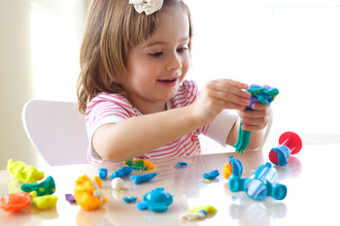

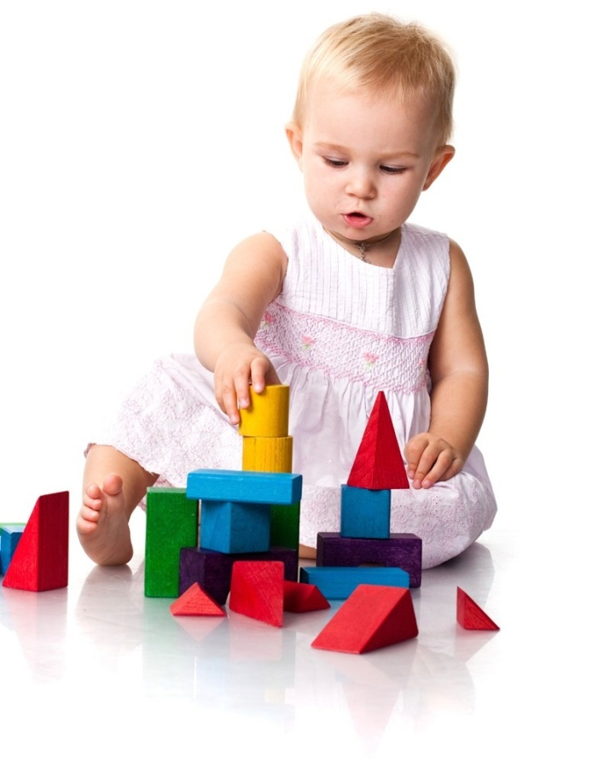

  - Ум ребенка находится на кончиках его пальцев.
  - В.А. Сухомлинский

Консультация для родителей

  - «Развитие мелкой моторики как средство формирование речи детей младшего дошкольного возраста»

Следствие слабого развития общей моторики, и в частности – руки, общая неготовность большинства современных детей к письму или проблем с речевым развитием.

Не зря существует выражение, что наш ум – на кончиках наших пальцев. Поэтому если вы хотите, чтобы ваш ребёнок был умным и способным, то обратите пристальное внимание на развитие мелкой моторики.
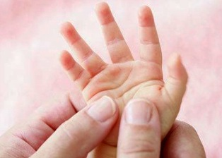

Старайтесь как можно больше заниматься с ребёнком дома. Используйте для этого каждую свободную минуту.

Такие домашние занятия будут для вашего малыша просто бесценны.

1. Пальчиковая гимнастика:
• весёлые пальчики;

• пальчиковая гимнастика с предметами ( карандашом, катушкой, теннисным мячиком)

• кинезиологические упражнения

2. “Озорной карандаш»:
• графические диктанты;
• штриховка;
• работа с трафаретами;
• лабиринты;
• дорисовка (по принципу симметрии);
• рисунок по образцу;

• волшебные узоры (раскрась картинки по цифрам);

3. Творческие упражнения:
• пластилиновое панно (картины из кусочков пластилина, выкладывание сюжета на пластилиновой основе крупами, пластилиновые узоры);
• занятие с конструкторами: закручивание гаек, шурупов;
• игры с палочками и спичками;
• шнуровка;
• рисование веревочкой (выкладывание нитками контура рисунка на бархатной бумаге контрастного цвета);
• мозаика;
• поделки из фольги
• «вырезалки из бумаги»;
• «живое оригами»;
• игры с пуговицами.

Домашние дела:
• перемотка ниток;
• завязывание и развязывание узелков;
• чистка металла;
• водные процедуры, переливание воды (мытье посуды, стирка кукольного белья (объяснить и показать предварительно все процессы: смачивание, намыливание, перетирание, полоскание, отжимание));
• собирание разрезных картинок, ягод;
• разбор круп;
• закручивание и раскручивание крышек банок;
• всасывание пипеткой воды;
• плетение косичек и венков из цветов;
• нанизывание бус и пуговиц;
• застегивание и расстегивание пуговиц, кнопок, крючков.

